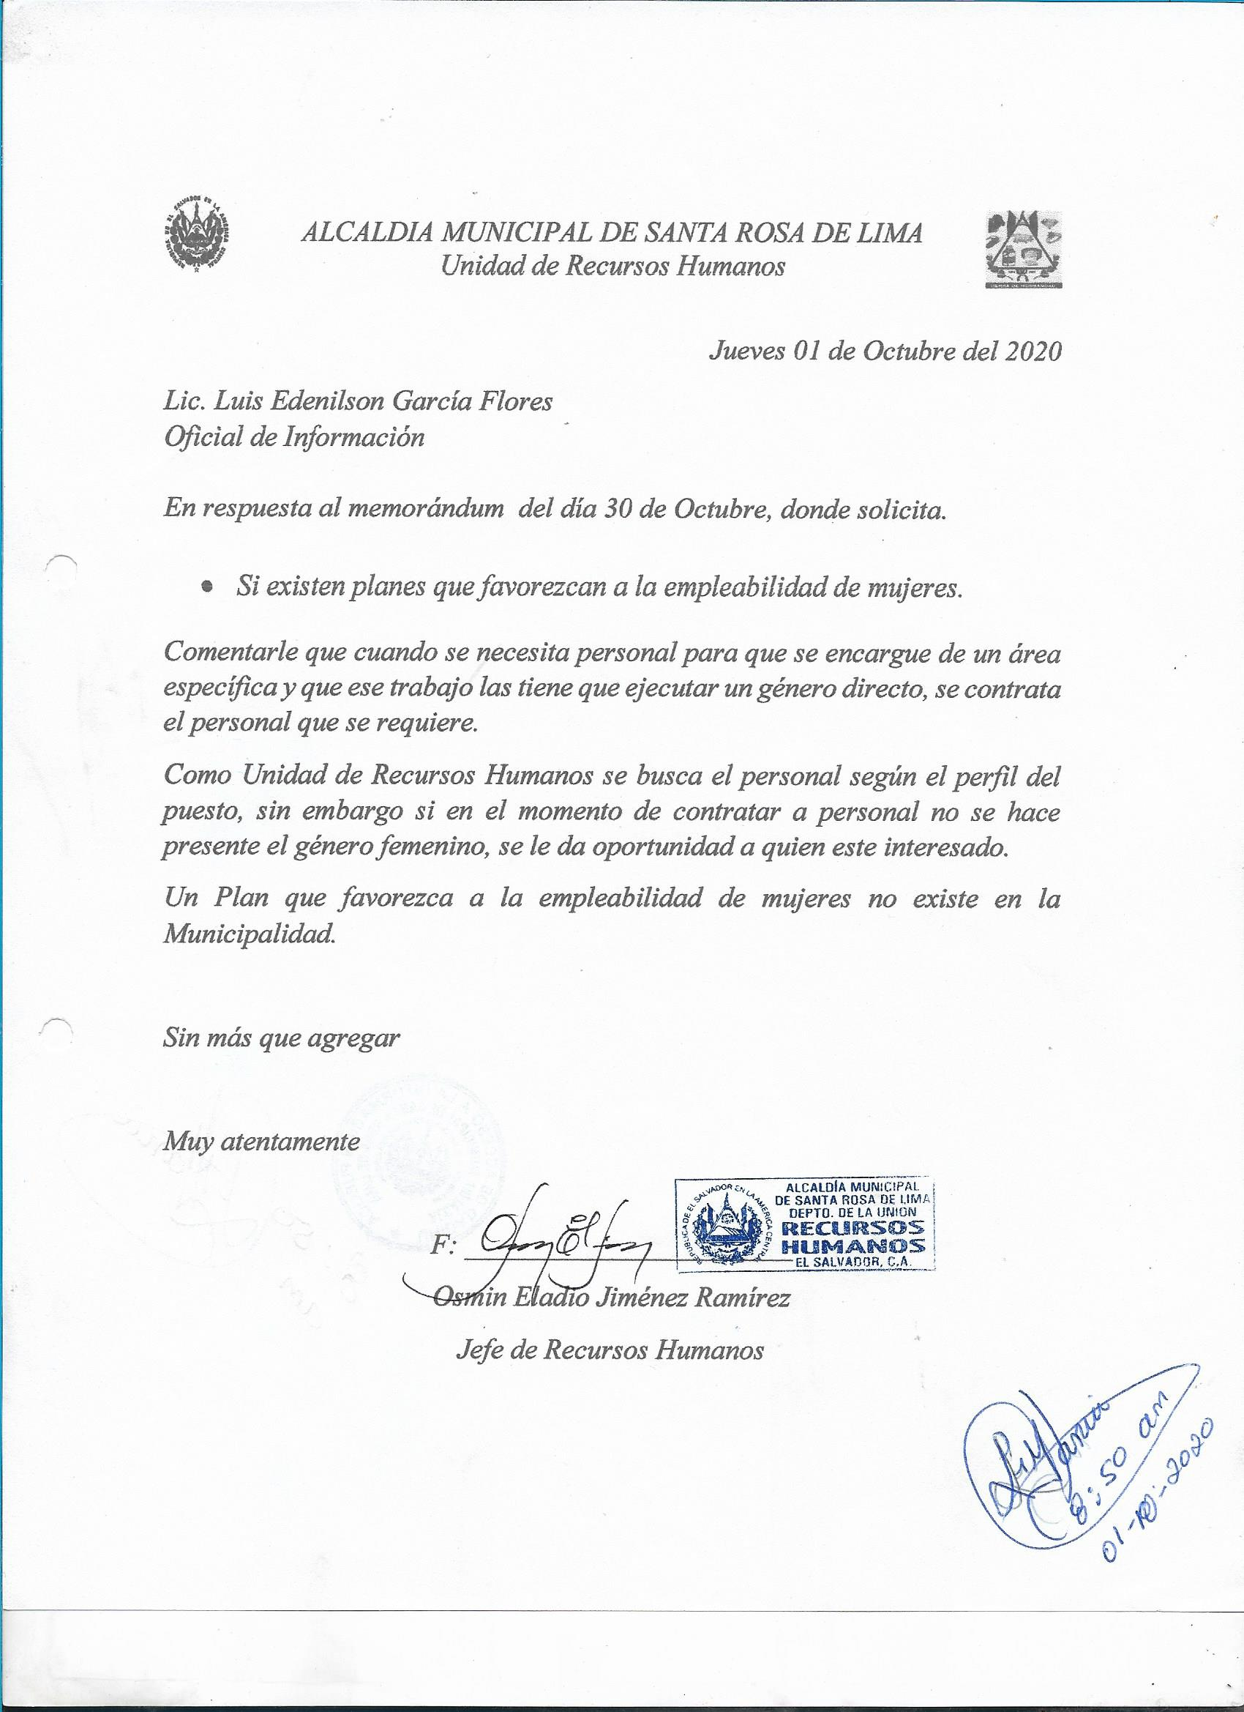

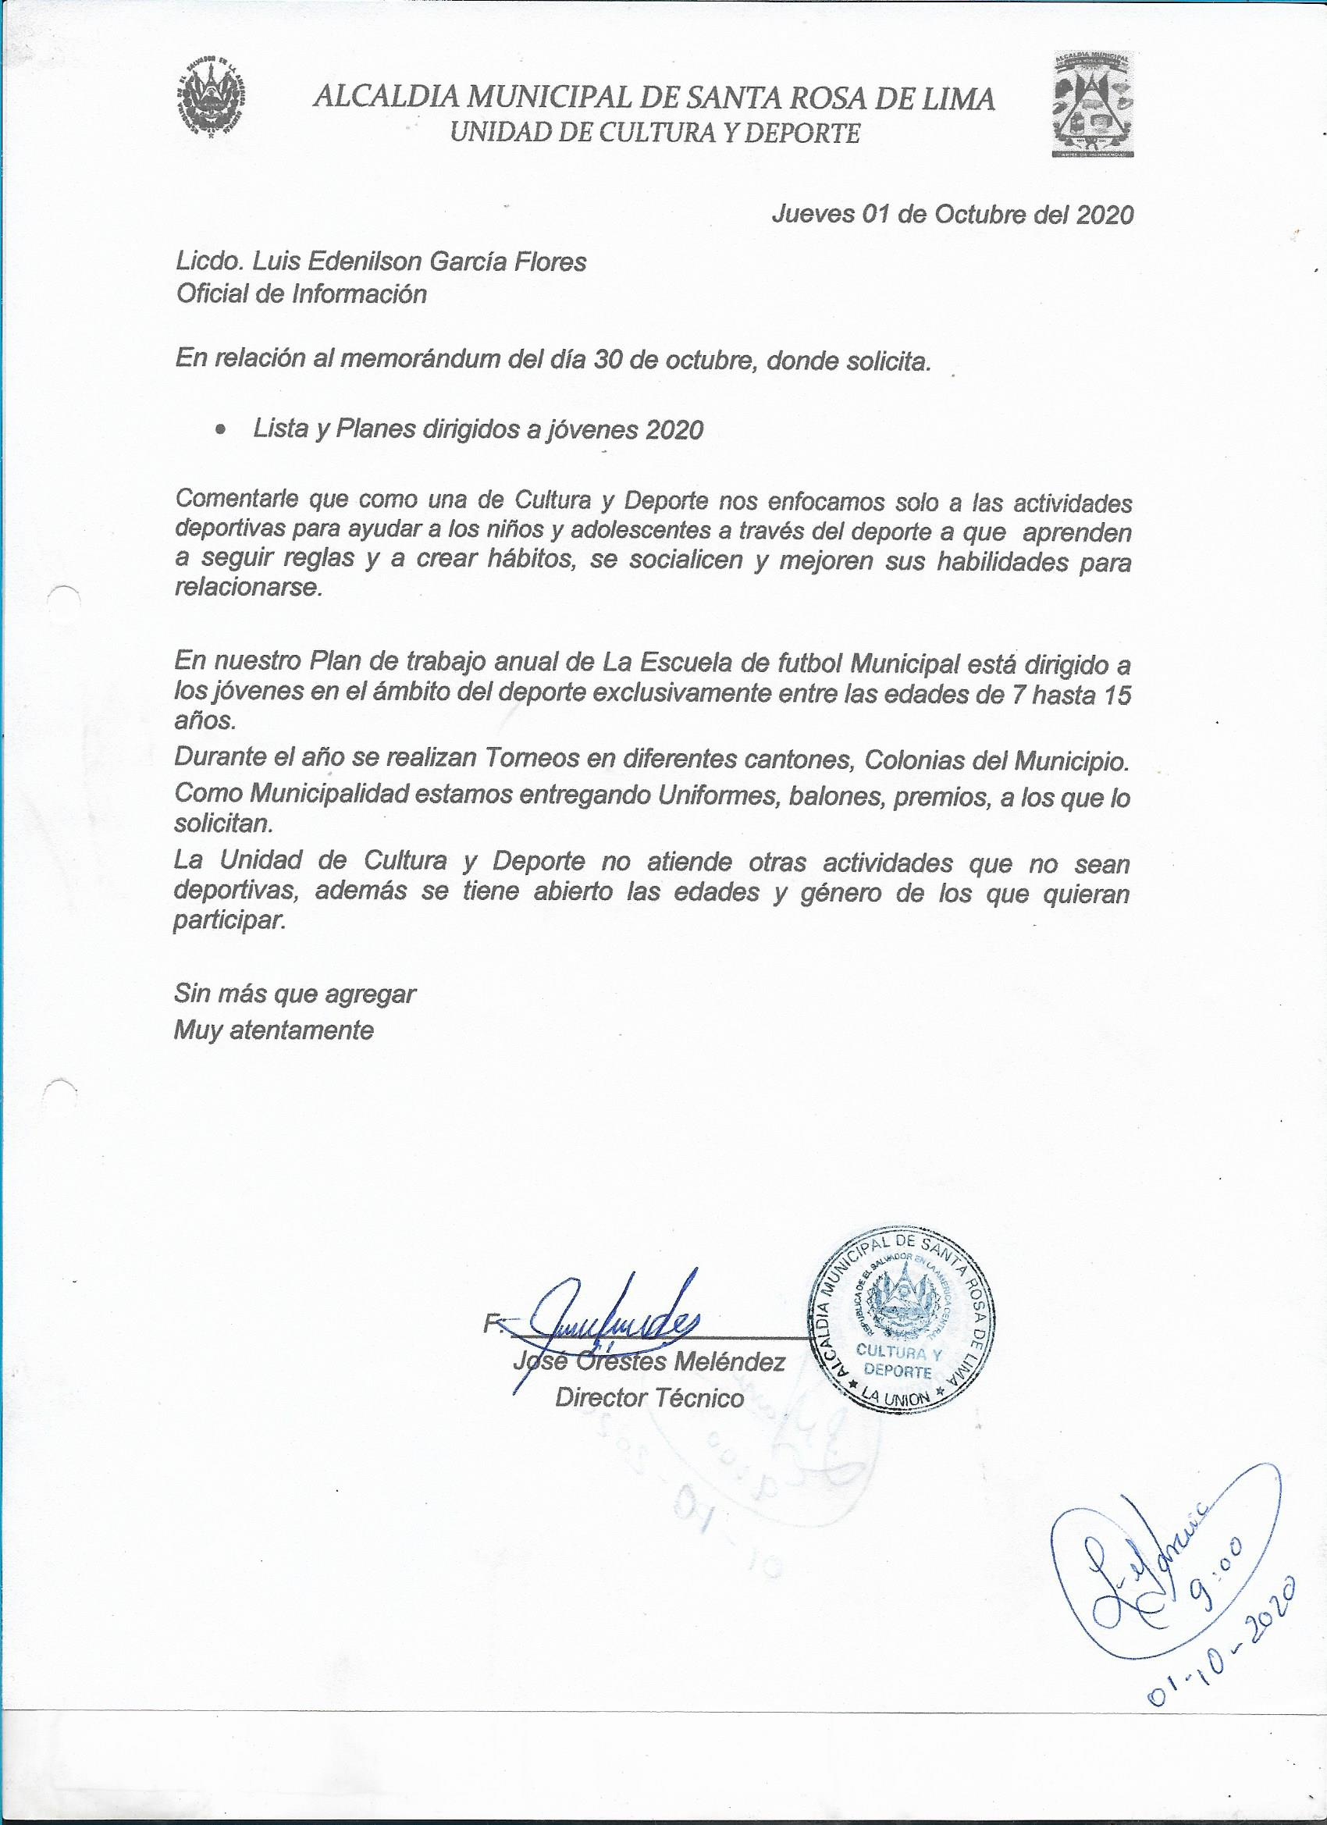
kkkkk

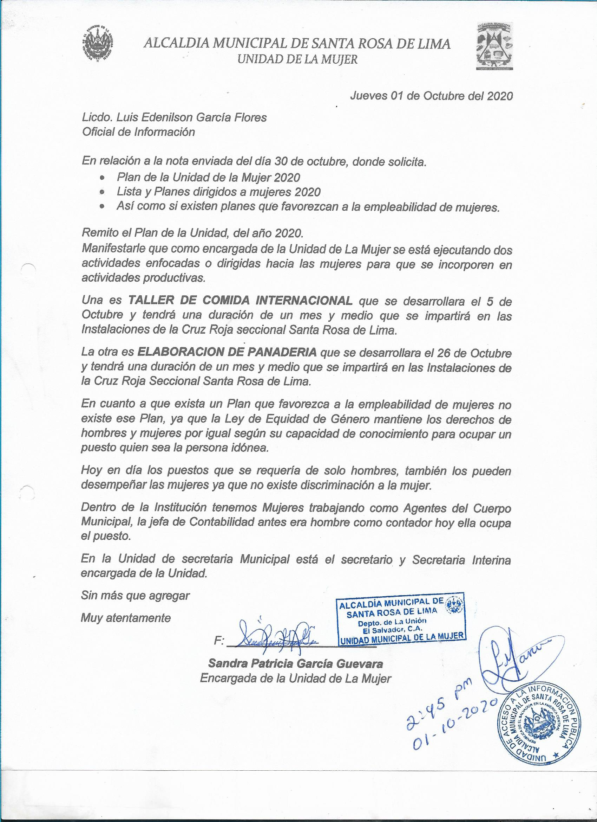

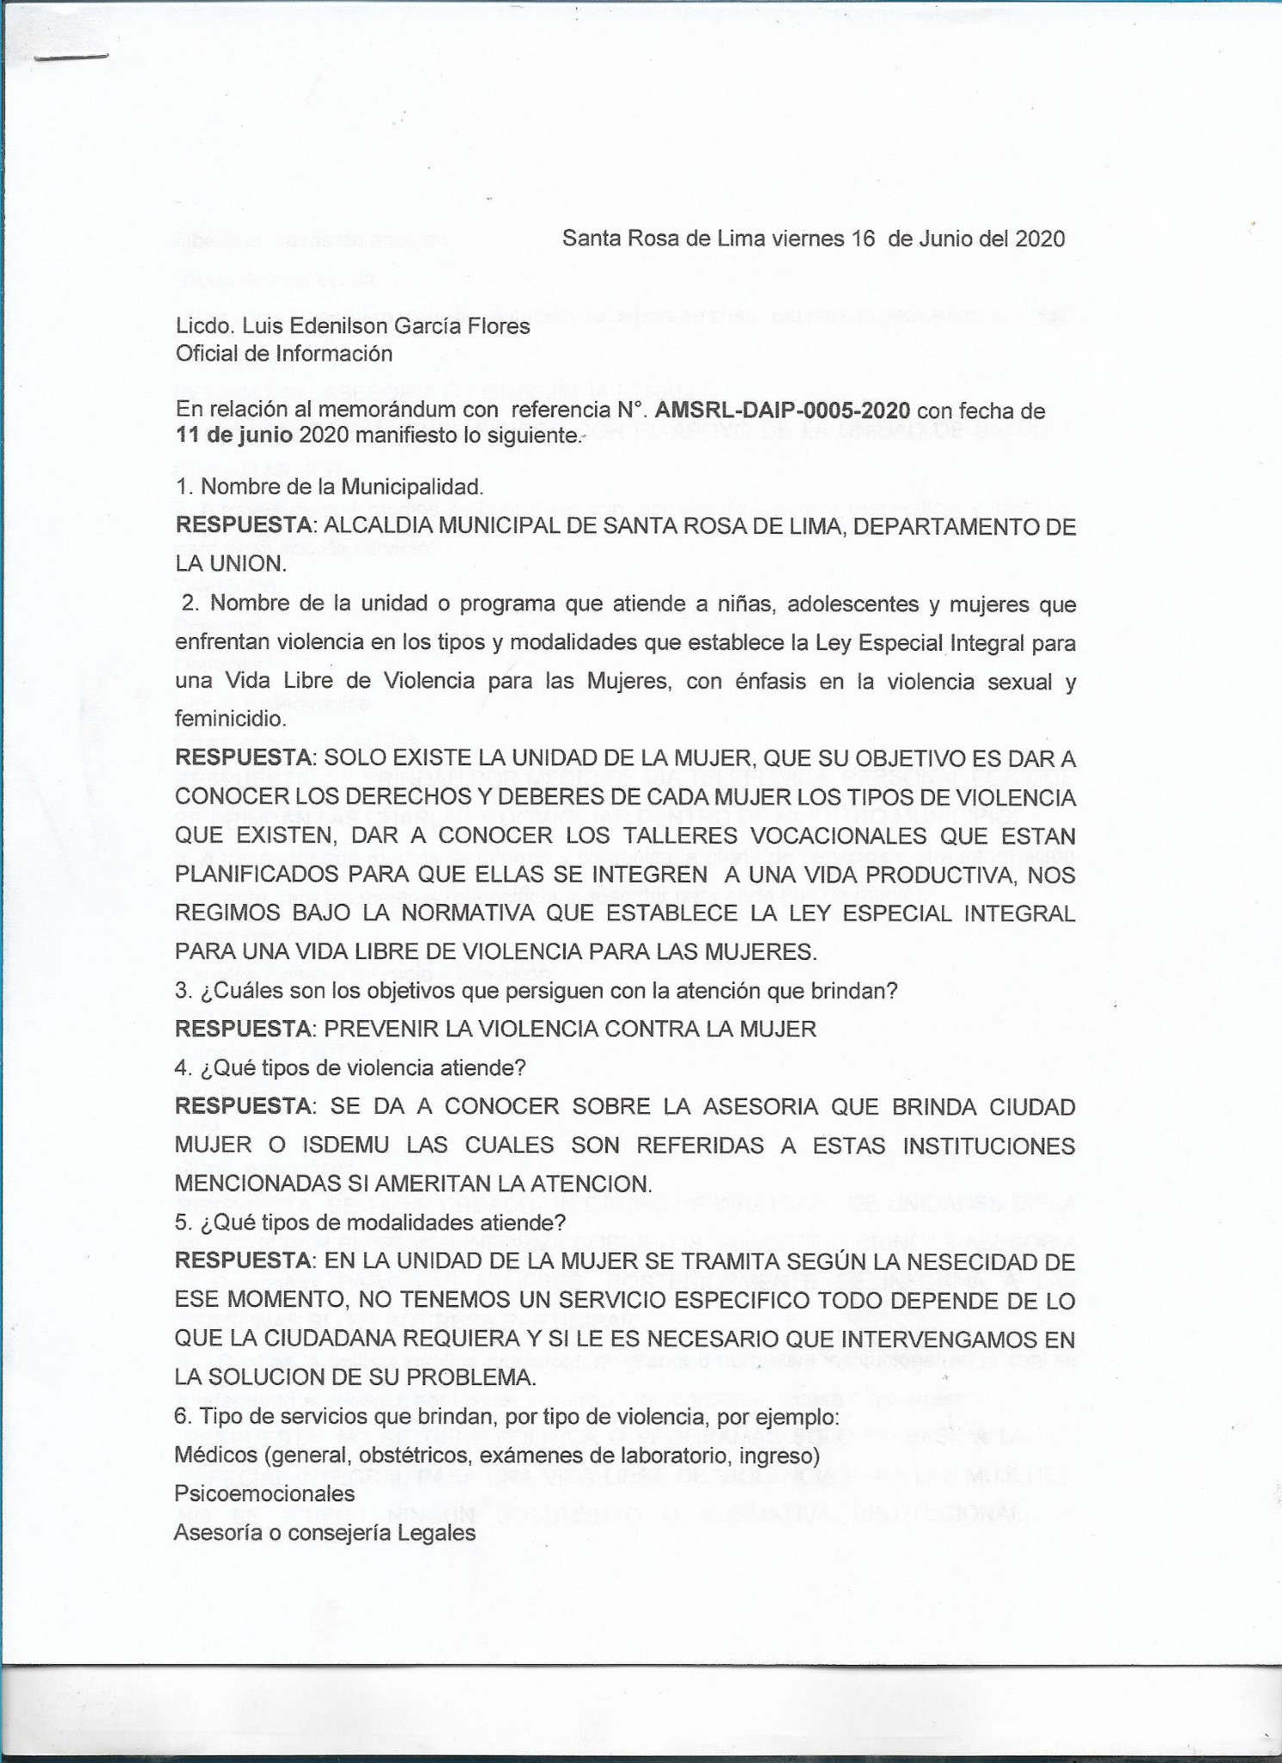

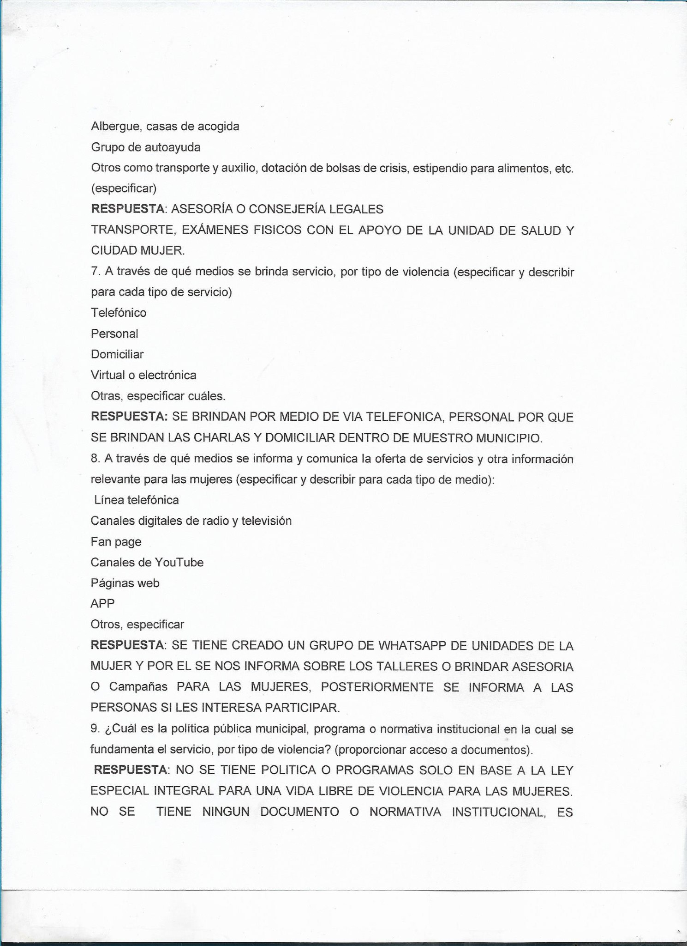

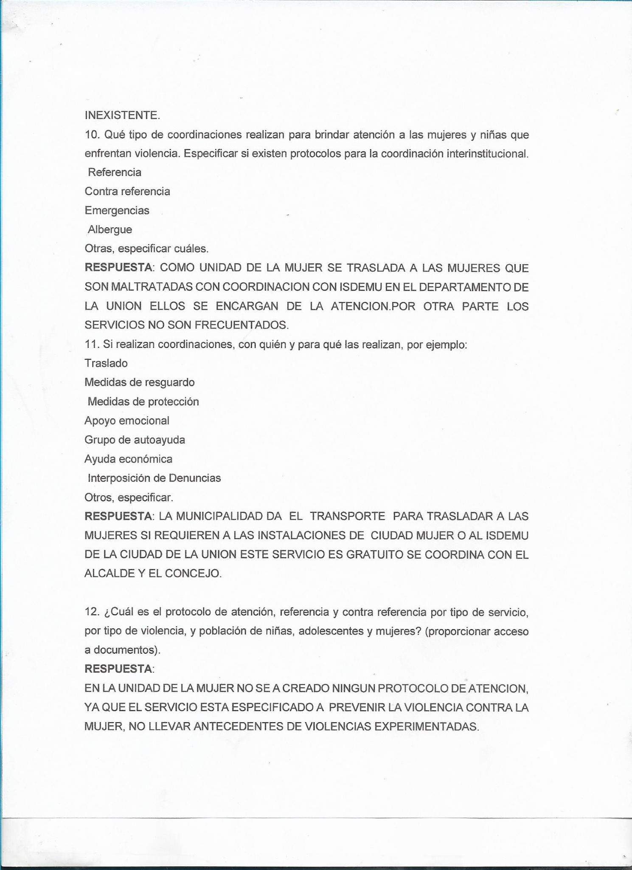

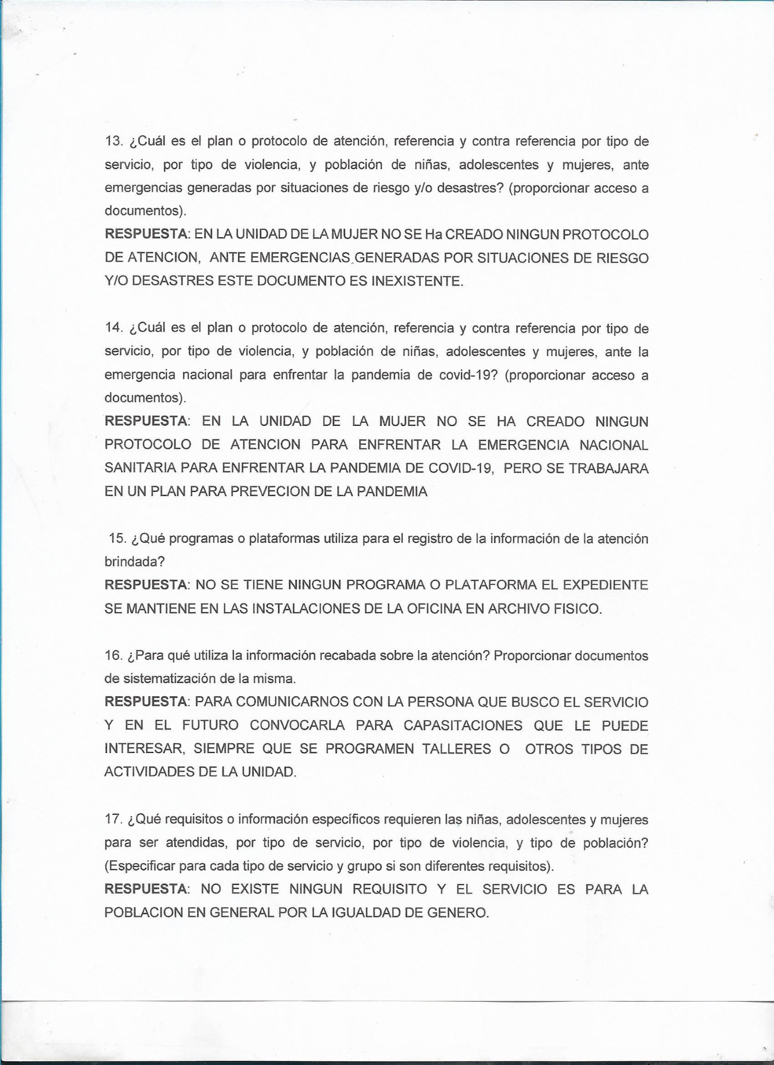

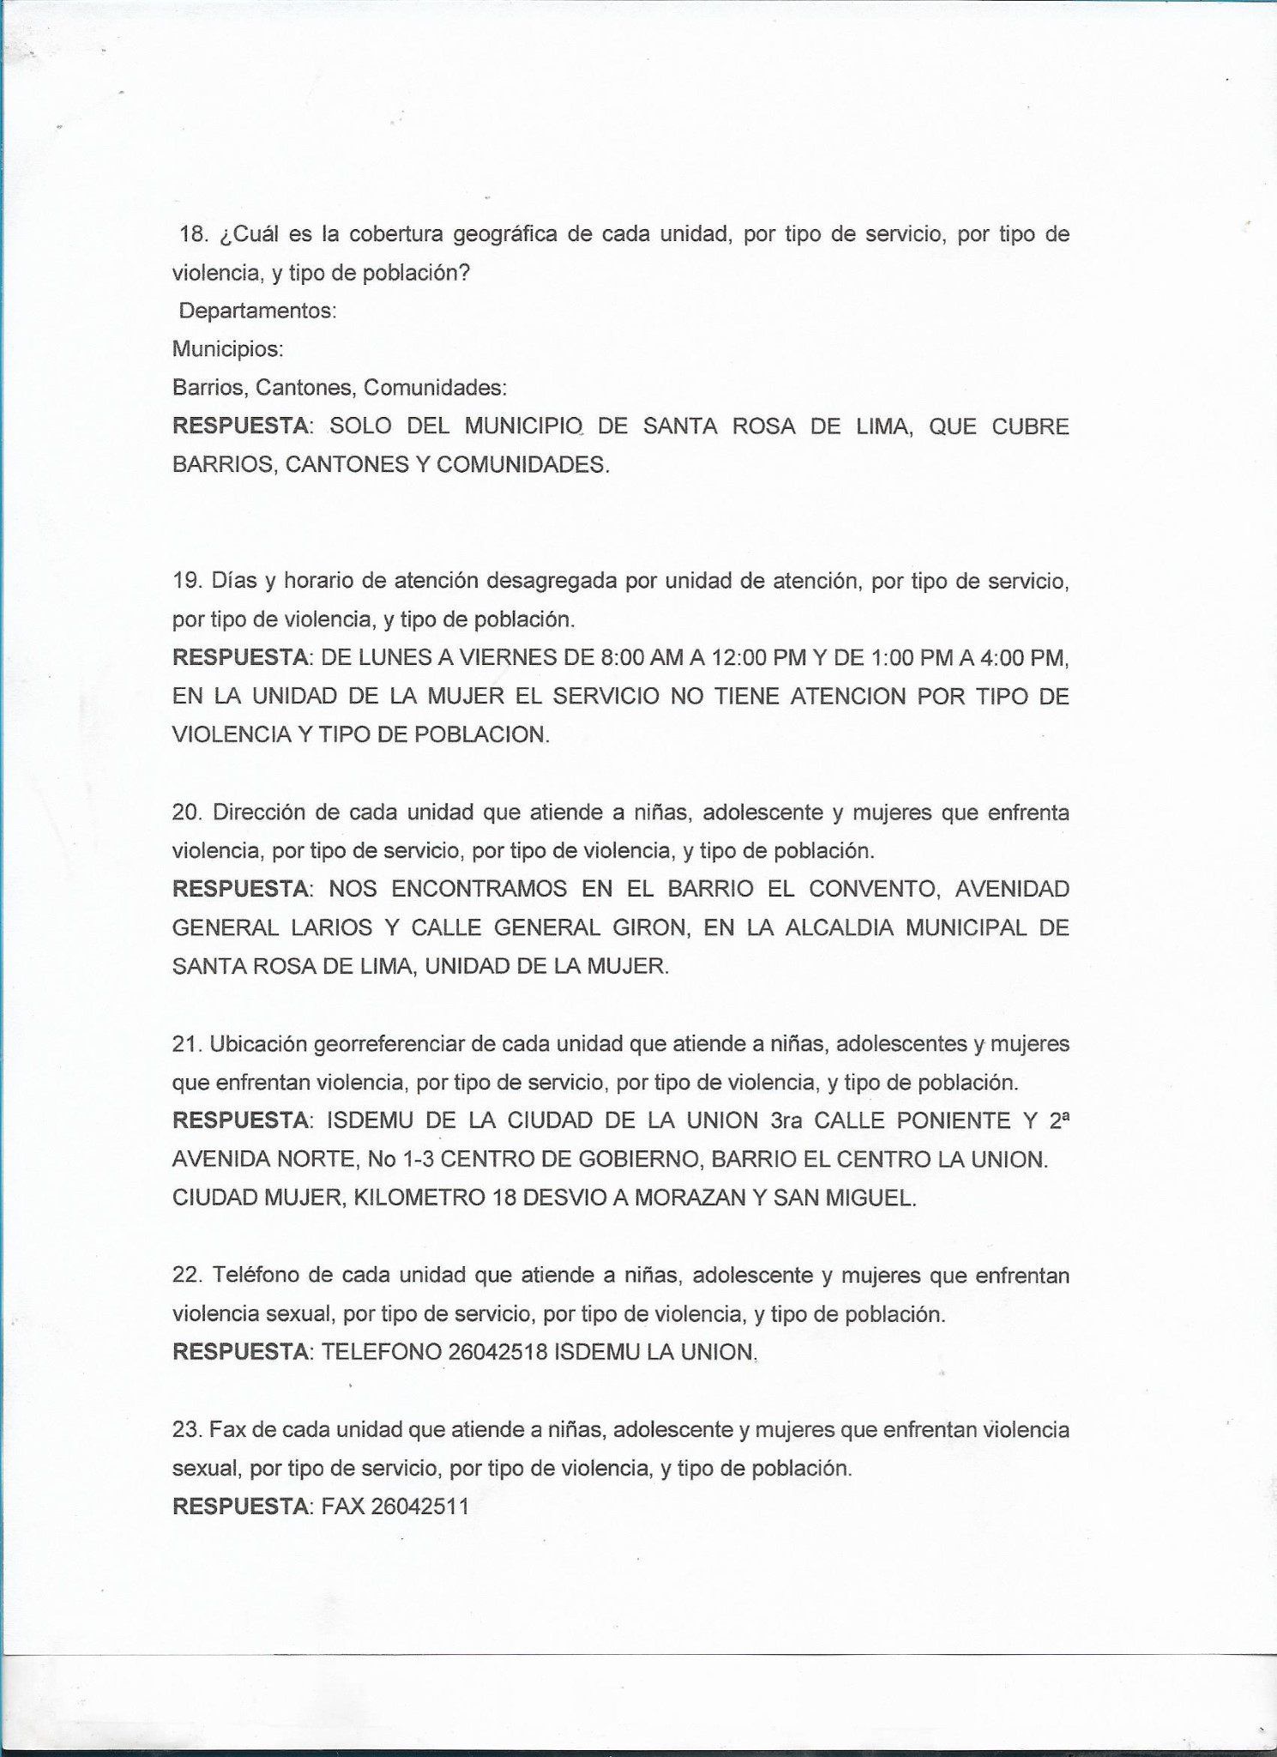

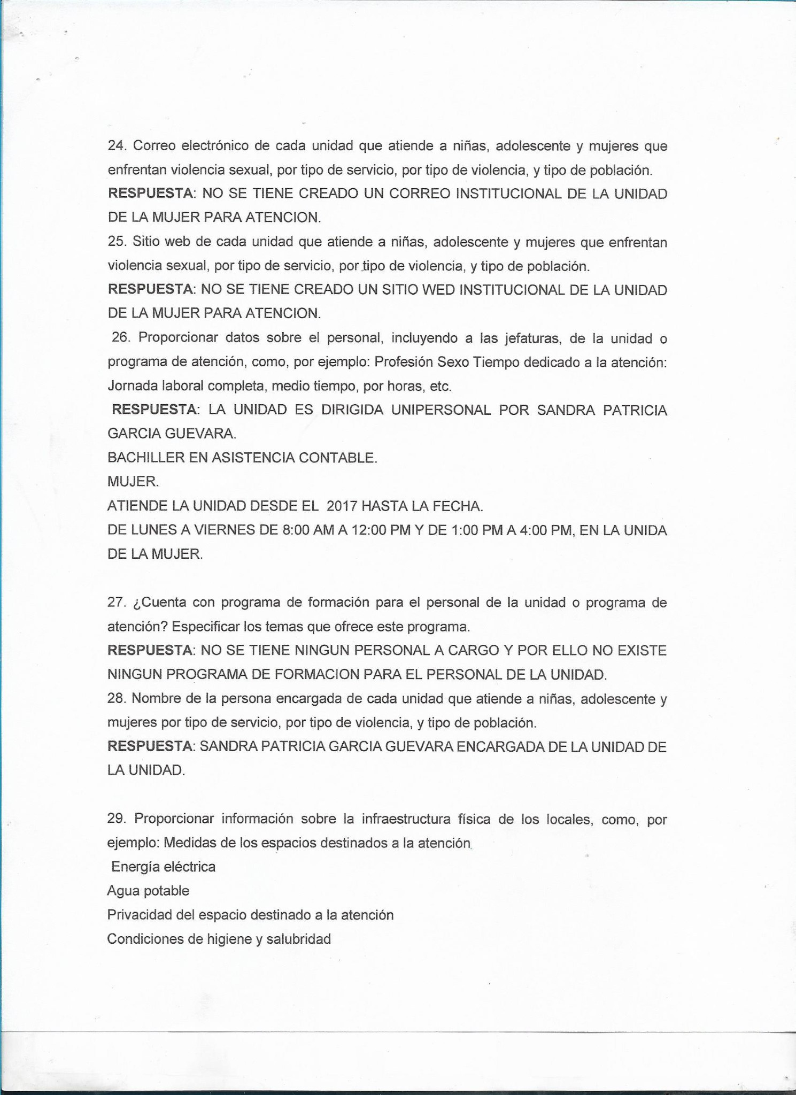

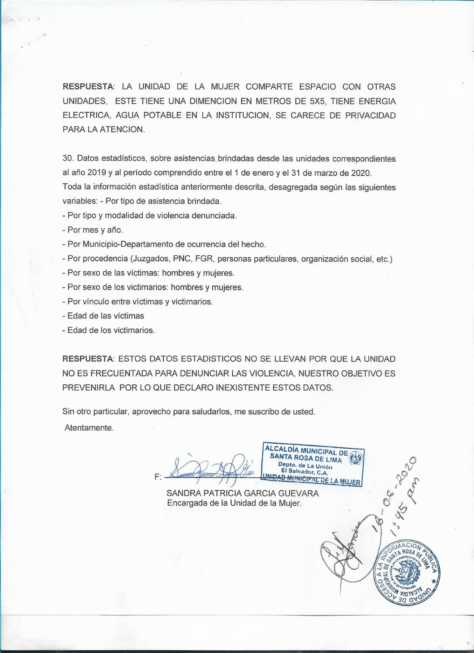



“ALCALDIA MUNICIPAL DE SANTA ROSA DE LIMA LA UNION, EL SALVADOR
UNIDAD DE MEDIO AMNIENTE

Lunes 05 de Octubre de 2020
En realcion al memorando recibido el dia de hoy con referencia N°AMSRL-DAIP-0010-2020, donde solicita informacion de la unidad de medio ambiente sobre:
Lista y planes o proyecto enfocados al Medio ambiente.
Manifstarle que se esta trabajando en base al Plan Operativo 2020 y al cumplimentos de las medidas cautelares impuestas por el Juez Ambiental de San Miguel.
Se detallan a continuacion los logros ancalsados por la Municipalidad :
Se realizado jornadas de limpieza del Río Santa de lima conocido rio de Pasaquinita.
Realizaron jornadas de limpieza del Río Agua Caliente (2 kilómetros)
Se realizado jornadas de limpieza de quebrada (2 kilómetros)
Se realizado jornadas de limpieza de quebrada la chorrera de (2 kilómetro).
Se realizado jornadas de limpieza de quebrada el Cabildo de (2 kilómetro).
Se elaboró estiker para pegar en los vehículos con un mensaje (VIVE LIMPIO VIVE MEJOR POR UN SANTA ROSA MAS LIMPIO) Depositemos la basura en su lugar; ello para concientizar a la población
Jornada de limpieza en los basureros a cielo abiertos identificados se inició el 24 de Septiembre y finalizando al 03 de Diciembre de 2018 dando como resultado la ubicación y eliminación de 97 basureros , los cuales de tallan a continuación :
Limpieza de Basurero a cielo abierto en carretera ruta militar Rosa de Lima
Limpieza de un basurero a cielo abierto sector La ceiba el albornos
Limpieza de un basurero a cielo abierto Sector el Chila mate el albornos
Limpieza de un basurero a cielo abierto sector Frente a la escuela el Limón
Limpieza de uno basurero a cielo abierto sector La cuesta del limón por Amate
Limpieza de basurero a cielo abierto sector La Cuesta el Limón el sector la ceiba
Limpieza de basurero a cielo abierto sector La Cuesta el Limón frente al ceiba
Limpieza de basurero a cielo abierto sector La cuesta el limón por donde Juan Álvarez
Limpieza de basurero a cielo abierto sector Limpieza de cuneta cuesta el limón.
Limpieza de cuatro basureros a cielo abierto sector de la venta de agua el limón.
Limpieza de tres Botaderos a cielo abierto en el sector de colonia Loma Linda
Limpieza de dos Botaderos a cielo abierto en entrada a colonia Turcios
Limpieza de cuneta ruta militar colonia Turcios
Limpieza de cuneta ruta militar colonia Vista Hermosa
Limpieza de basurero a cielo abierto en colonia Guadalupe detrás ANDA
Limpieza de basurero a cielo abierto en colonia Guadalupe
Limpieza de dos basurero a cielo abierto en colonia la Joya pozos tibios
Limpieza de cinco basureros a cielo abiertos en colonia Ponderosa en diferentes lugares
Limpieza de basurero a cielo abierto en colonia Ponderosa por donde Roberto cabeza
Limpieza de basurero a cielo abierto en colonia Ponderosa por el instituto Nacional.
Limpieza de basurero a cielo abierto en colonia Ponderosa detrás del instituto Nacional.
Limpieza de Rio de santa Rosa de Lima y rotulo instalado.
Limpieza de basureros a cielo abierto barrió el Convento sector en la 2 calle oriente
Limpieza de basurero a cielo abierto barrió el Convento sector por (Daniel Cárcamo)
Limpieza de basurero a cielo abierto barrió el Convento sector en la final 8 calle oriente (compa Talo).
Limpieza de basurero a cielo abierto barrió el Convento.
Limpieza de Rio de santa Rosa de Lima sector del puente pasa quinita.
Limpieza de cuatro basureros a cielo abierto la colonia la sabana
Limpieza de basurero a cielo abierto en colonia la sabana por la ex hacienda de Carlos Reyes
Limpieza de basurero a cielo abierto en colonia la sabana por el sector la cancha el Sol
Limpieza de basurero a cielo abierto en la colonia la sabana por el sector el tanque (Toño Bombón).
Limpieza de dos basurero a cielo abierto en calle principal de cantón las cañas
Limpieza de dos rio de santa rosa sector la pista
Limpieza de botadero a cielo abierto en el puente la pista colonia santa maría
Limpieza de botadero a cielo abierto en el puente la pista
Limpieza de botadero a cielo abierto en caserío la pistas el puente
Limpieza de botadero a cielo abierto en calle los cubos.
Limpieza de dos botadero a cielo abierto en calle los cubos (ranchería).
Limpieza de tres botadero a cielo abierto en calle los cubos
Limpieza de dos botaderos a cielo abierto en sector contiguo al Rastro Municipal
Limpieza de uno botadero a cielo abierto por plaza alegre.
Limpieza de tres botaderos a cielo abierto en colonia los Santos detrás de la cancha
Limpieza de cinco botaderos a cielo abierto en colonia los Santos contigo a la cancha
Limpieza de dos botaderos a cielo abierto en colonia San Sebastián por el puente.
Limpieza de cuatro botaderos a cielo abierto en colonia santa maría calle principal
Limpieza de botadero a cielo abierto en colonia santa maría dos contigo a tienda sin nombre
Limpieza de cinco botaderos a cielo abierto en sector agua caliente contigo al puente.
Limpieza de botadero a cielo abierto en sector el comedor Celina ruta militar.
Limpieza de cuatro botaderos a cielo abierto en cantón mojones calle a Anamoros
Limpieza de dos botaderos a cielo abierto en colonia ventura perla sector el chorizo
Limpieza de botadero a cielo abierto en cantón el algodón (los tambores)
Limpieza de cuatro botaderos a cielo abierto en cantón mojones en caserío el rio
Limpieza de botadero a cielo abierto en lotificación el papalón.
Limpieza de botadero a cielo abierto en colonia treminio sector la cancha
Limpieza de botadero a cielo abierto en la ruta militar por cielos y ventanas MARIO”S
Limpieza de botadero a cielo abierto en la ruta militar sector las 20 gradas
Limpieza de botadero a cielo abierto en la ruta militar frente a funeraria la esperanza
Limpieza de botadero a cielo abierto en colonia Sinaí contigo al Caguas sobre ruta militar
Limpieza de botadero a cielo abierto en colonia san Carlos
La Unidad de Medio Ambiente le está dando seguimiento al plan de saneamiento ambiental continuo.
En relación al, plan de trabajo de la Unidad de Medio Ambiente 2020 ya se lo remití anteriormente
Atentamente
F: ___________________________________
José Otoniel Vásquez Lozano
Unidad de Medio Ambiente

